МБДОУ «Детский сад «Наукоград»



Логопедическая копилка из бутылки

**«ФУНТИК»**

Автор-куратор: учитель-логопед Старостина Марина Александовна

Участники: семья Коротаева Кирилла

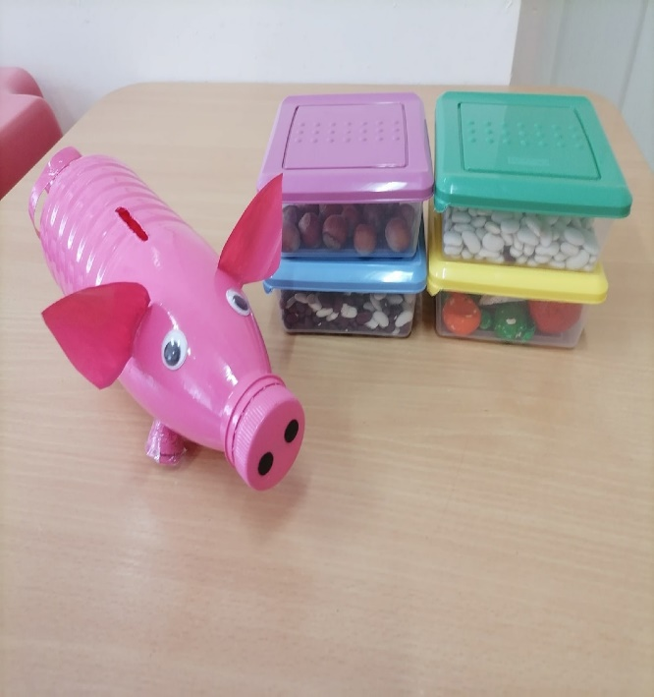 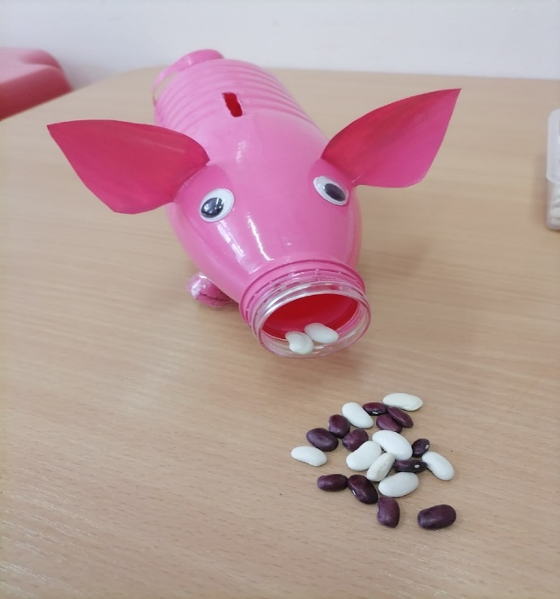

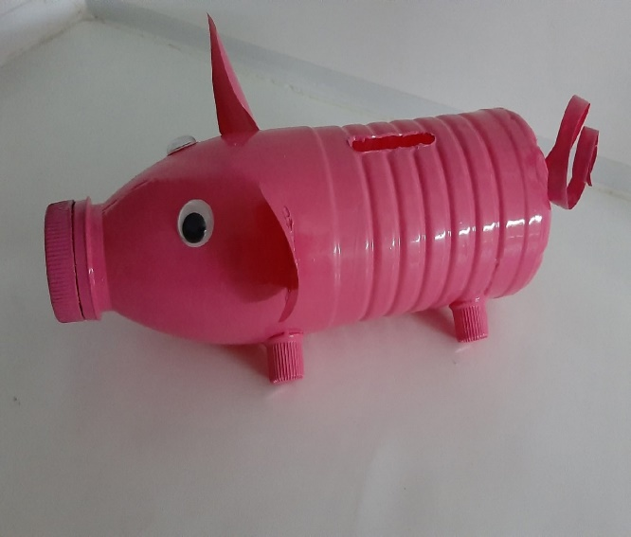 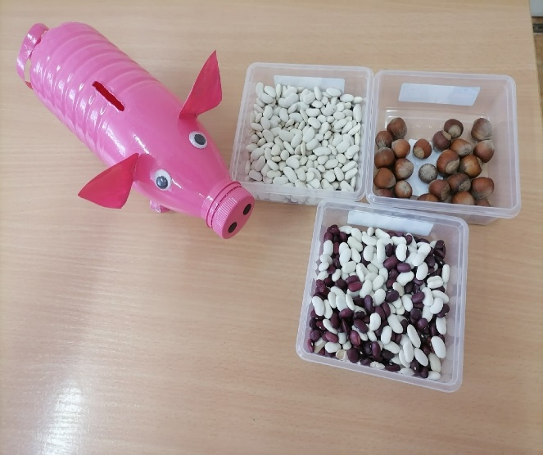

Чусовой- 2021г

*Логопедическая копилка из бутылки может использоваться как многофункциональное пособие, игрушка для занятий с дошкольниками ОВЗ (ТНР, ЗПР) а также в домашних условиях, в семейном кругу.*

*Логопедическая игрушка может использоваться с детьми разного возраста и уровнем общего недоразвития речи. В перспективе ЛОГОкопилка может дополняться другими играми и заданиями по всем образовательным областям ФГОС ДО.*

**Цель: Развитие и коррекция всех компонентов речи**.

**Задачи:**

Обогащать и активизировать словарь;

Развивать лексико-грамматический строй речи;

Развивать слуховое восприятие и фонематический слух;

Совершенствовать навыки звуко-слогового анализа и синтеза;

Способствовать развитию связной речи;

Закреплять звуки на всех этапах автоматизации;

Закреплять умение согласовывать существительные с числительными и прилагательными;

Развивать зрительную память, наглядно-образное и логическое мышление;

Воспитывать и поддерживать интерес к логопедическим (коррекционным) занятиям;

Развитие и совершенствование мелкой моторики, навыков счёта.

Закреплять основные цвета.

*Поросёнка накорми*

*1-9 (по количеству) «фасолинок» возьми*

*Накормите его детки!*

*Фунтик угостит конфеткой.*

*Поросёнка накорми*

*Конфетки красные возьми*

*(нужного цвета-красного, зелёного….)*

*Фунтик выучит цвета*

*Не забудет никогда.*

*Я поросёнок Фунтик!*

*Со мною поиграй;*

*Задание послушай;*

*И монеточки бросай*

*Правильно найдешь ответы*

*Из пятачка лови конфеты!!!*

Задания:

**СЛОВАРИК**

Найди монетки с изображением фруктов, овощей, игрушек…

Найди с изображением круглых, живых, мягких… предметов

Найди с изображением предметов, которые прыгают, летают,

Ползают…

**ЛЕКСИКО-ГРАММАТИЧЕСКИЙ СТРОЙ**

Найди с изображением 2, 3, 4, 5, 6, 7, 8предметов

Найди с изображением предметов из дерева (деревянные) из пластмассы, из снега, из бумаги…

**СЛУХОВОЕ ВНИМАНИЕ И ФОНЕМАТИЧЕСКИЕ ПРЕДСТАВЛЕНИЯ**

Найди монетки с изображением предметов, которые свистят, гудят, рычат

Найди монетки с изображением предмета – отгадки чистоговорки:

Вай-вай-вай- едет городской…трамвай

Услик-услик-услик-в норку забежал вдруг…суслик

Совершенствовать навыки звуко-слогового анализа и синтеза;

Найди монетки с изображением предметов с короткими,

длинными названиями;

Найди монетки с изображением предметов, в названии которых есть определённый звук; первый звук-«…», последний звук- «…» звук «…» в середине.

Найди монетки на определённый слог;

Найди монетки, в названии которого определённое количество звуков, с

логов.:3, 4, 5

Назови словечко на тот же звук как на монетке.

**Закреплять звуки на всех этапах автоматизации;**

Составь предложение с предметом на монетке;

Придумай рифму к данному предмету;

**Развивать зрительную память, наглядно-образное и логическое мышление**;

Придумай или вспомни загадку о предмете;

**Назови обобщающее слово к данному предмету:** морковка-овощ

корова-домашнее животное.

**Развитие и совершенствование мелкой моторики.**

**«Накорми Фунтика»»** –положи в ротик определённое количество фасолинок.

**«Накорми Фунтика»** –положи ей в ротик конфетки-горошки определённого

цвета.

**«Копим пуговки»-**складываем в прорезь пуговицы определённого цвета, нужного количества и размера.

Будем пуговки копить;

Только (находить большие, маленькие, круглые, блестящие, гладкие, по ,2,3,) находить

Слышать Фунтик будет рад

Как наши большие, маленькие, круглые, блестящие, гладкие, по ,2,3,) пуговки гремят(звенят).